

GÜMÜŞHANE ÜNİVERSİTESİ
İRFAN CAN KÖSE MESLEK YÜKSEKOKULU
2015 MALİ YILI
BİRİM FAALİYET RAPORU

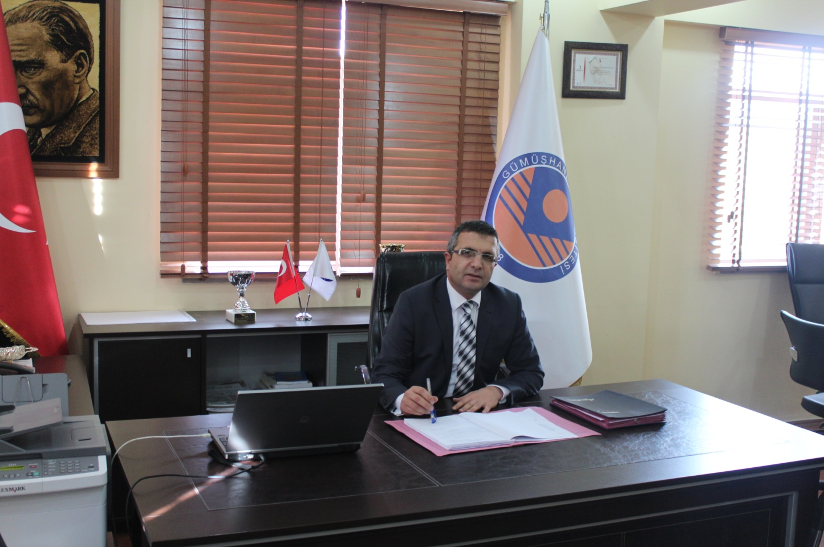

BİRİM YÖNETİCİSİNİN SUNUŞU

Gümüşhane Üniversitesi Köse İrfan CAN Meslek Yüksekokulu CAN GROUP tarafından yaptırılmış olup; eğitim öğretim hizmetine başlamıştır. Okulumuz 2010/2011 Eğitim Öğretim Yılında ilk defa ek kontenjanla öğrenci almıştır. 2011/2012 Eğitim-Öğretim Yılında ise mevcut olan Bölümlere, Ulaştırma Hizmetleri Bölümü Posta Hizmetleri Programı I. ve II. Öğretim eklemiştir. Bu yıl itibariyle okulumuzda, Muhasebe ve Vergi Bölümü Muhasebe ve Vergi Uygulamaları Programı, Yönetim ve Organizasyon Bölümü Lojistik Programı ile Ulaştırma Hizmetleri Bölümü Posta Hizmetleri Programı I. ve II. Öğretim aktif olup önümüzdeki yıllarda yöreye hitap eden yeni bölümlerin açılması planlanmaktadır. Eğitim öğretimin yanında araştırma faaliyetlerini de etkin şekilde planlayan yüksekokulumuz, değişen dünya şartlarını kavrayan ve bu şartlara ayak uydurma noktasında gereğini yapan bir kurum olmayı amaçlamaktadır. Bu amaca da uygun olarak, ülkemizin ve dünyanın dününü bilen, bugününü iyi değerlendiren ve geleceğini gören vizyon sahibi elemanlara sahip olan yüksekokulumuz, bu potansiyelini iyi değerlendirebilmek için plân ve projesini buna göre yapmaktadır.
Köse İrfan Can Meslek Yüksekokulu bölgenin şartlarını gözeten, toplumla bütünleşmeyi amaçlayan ve Yüksek Öğretimin yüklemiş olduğu misyonu en iyi şekilde gerçekleştirmeye çalışan bir kurum olarak, tehditleri gören ve tedbirlerini alan, fırsatları iyi değerlendiren ve belirlediği vizyonu gerçekleştirmek için her türlü çabayı gösteren bir yapıya sahiptir.
Prof. Dr. Bahri BAYRAM Müdür
İÇİNDEKİLER

BİRİM YÖNETİCİSİNİN SUNUŞU
İÇİNDEKİLER

I- GENEL BİLGİLER…………………………………………………………………………………....................1
A- Misyon ve Vizyon…………………………………………………………….……………… 1
B- Yetki, Görev ve Sorumluluklar……………………………………………….……………….2
C- İdareye İlişkin Bilgiler...............................................................................................................4
1- Fiziksel Yapı.........................................................................................................................6
2- Örgüt Yapısı.......................................................................................................................11
3- Bilgi ve Teknolojik Kaynaklar ..........................................................................................12
4- İnsan Kaynakları.................................................................................................................13
5- Sunulan Hizmetler..............................................................................................................14
6- Yönetim ve İç Kontrol Sistemi...........................................................................................16

II- AMAÇ ve HEDEFLER.....................................................................................................................17
A- İdarenin Amaç ve Hedefleri ....................................................................................................17
B- Temel Politikalar ve Öncelikler ..............................................................................................17

III- FAALİYETLERE İLİŞKİN BİLGİ VE DEĞERLENDİRMELER.................................................17
A- Mali Bilgiler.............................................................................................................................17
1- Bütçe Uygulama Sonuçları ................................................................................................17
2- Temel Mali Tablolara İlişkin Açıklamalar.........................................................................18
B- Performans Bilgileri.................................................................................................................18
1- Faaliyet ve Proje Bilgileri ..................................................................................................18
2- Performans Sonuçları Tablosu ..........................................................................................21
3- Performans Sonuçlarının Değerlendirilmesi ...................................................................21
4- Performans Bilgi Sisteminin Değerlendirilmesi ................................................................21

IV- KURUMSAL KABİLİYET ve KAPASİTENİN DEĞERLENDİRİLMESİ ................................. 21
A- Üstünlükler ...........................................................................................................................21
B- Zayıflıklar .............................................................................................................................21
C- Değerlendirme .......................................................................................................................22

V- ÖNERİ VE TEDBİRLER .................................................................................................................22
EKLER ...................................................................................................................................................23

I- GENEL BİLGİLER
A- Misyon ve Vizyon
Misyonumuz;
Ülkemizin ihtiyaç duyduğu küresel rekabete hazır, ulusal ve uluslararası standartlar çerçevesinde belirlenen niteliklere uygun, evrensel düşünce ve özgün, ahlaki toplumsal değerlere sahip, çağdaş bir öğretim kültürü oluşturarak, toplumun ve kuruluşların gücünü attıracak araştırma ve nitelikli eğitim hizmetlerini geliştirerek; mesleki açıdan yetkin, özgüvenli, çok boyutlu ve bağımsız düşünce yeteneği ile donatılmış, kendi tarihinden ve kimliğinden güç alarak geleceğe yön verebilen, milletine ve tüm insanlığa hizmet edecek nitelikli meslek elemanları yetiştirmek.
Vizyonumuz;
Bilgiyi üreten ve bilgiyi kullanan, ülkemizin bilgi, beceri ve refah seviyesinin gelişimine katkı sağlayacak bireyler yetiştirmenin sorumluluğuyla, öğrencisi, öğretim elemanı ve tüm çalışanlarıyla bir bütün olarak yüzünü geleceğe dönen, paydaşlarıyla işbirliği içinde katılımcı ve paylaşımcı bir kurum kültürü oluşturarak; toplumun gelişimine katkı sağlayacak ve bölgede tercih edilecek öncü bir Meslek Yüksekokulu olmak.

B- Yetki, Görev ve Sorumluluklar
Meslek Yüksekokulu’nun yönetim ve organizasyonu 2547 sayılı yasanın 20.maddesi hükümlerine göre belirlenmiştir. Yönetim organları Yüksekokul Müdürü, Yüksekokul Kurulu ve Yüksekokulu Yönetim Kuruludur.
Yüksekokul Müdürü, üç yıl için rektör tarafından atanır, süresi biten müdür tekrar atanabilir. Müdürün okulda görevli aylıklı öğretim elemanları arasından üç yıl için atayacağı en çok iki yardımcısı bulunur. Yükseköğretim Kanununun 20/a maddesinde de ifade edildiği gibi “Yüksekokulların organları, yüksekokul müdürü, yüksekokul kurulu ve yüksekokul yönetim kuruludur”.
Meslek Yüksekokulları, belirli mesleklere yönelik nitelikli ara insan gücünü yetiştirmeyi amaçlayan ve ön lisans düzeyinde eğitim-öğretim veren yükseköğretim kurumlarıdır. Gelecekte görev yapacak işgücünde aranan nitelikler, bugüne kadar aranılan niteliklerden oldukça farklıdır. Bilgi çağı, mal ve hizmet üreten işgücünde aranılan beceri düzeyini ve sorumluluğu artırmış bulunmaktadır. Artık, teknolojiyi anlayan, uygulayabilen, verimli ve kaliteli mal ve hizmet üretebilen işgücüne ihtiyaç duyulmaktadır. Bu ihtiyacı giderecek yegâne kurumlar hiç kuşkusuz Meslek Yüksekokullarıdır.
Sorumluluklar:
Faaliyet Raporları, Mali Saydamlık ve Hesap Verme Sorumluluğunu sağlayacak şekilde hazırlanır.

İdari Yetki, Görev ve Sorumluluklar
Müdür
Prof..Dr. Bahri BAYRAM
Müdür Yardımcıları
Öğr. Gör.Selçuk KORUCUK
Öğr. Gör.Fatih MERT
Bölüm Başkanları
Muhasebe ve Vergi Uygulamaları Bölüm Başkanı
Öğr. Gör. Tuncay ÇELİK
Yönetim ve Organizasyon Bölüm Başkanı
Öğr. Gör. Yasemin TATLI
Ulaştırma Hizmetleri Bölüm Başkanı V.
Öğr. Gör. Necdet YİĞİT
Hukuk Bölüm Başkan V.
Öğr. Gör. Tuncay ÇELİK
Meslek Yüksekokulu Sekreteri
Orhan BAYRAM

Müdür’ün Yetki, Görev ve Sorumlulukları
1.Meslek Yüksekokulu kurullarına başkanlık etmek, Meslek Yüksekokulu kurullarının kararlarını uygulamak ve birimleri arasında düzenli çalışmayı sağlamak.
2.Her öğretim yılı sonunda ve istenildiğinde meslek yüksekokulu genel durumu ve işleyişi hakkında rektöre rapor vermek.
3. Meslek Yüksekokulu ödenek ve kadro ihtiyaçlarını gerekçesi ile birlikte rektörlüğe bildirmek, Meslek Yüksekokulu bütçesi ile ilgili öneriyi meslek yüksekokulu yönetim kurulunun da görüşünü aldıktan sonra rektörlüğe sunmak.
4. Meslek Yüksekokulu birimleri ve her düzeydeki personeli üzerinde genel gözetim ve denetim görevini yapmak.
5.Kanun ve yönetmeliklerle kendisine verilen diğer görevleri yapmak.
Müdür, Meslek Yüksekokulunun ve bağlı birimlerinin öğretim kapasitesinin rasyonel bir şekilde kullanılmasında ve geliştirilmesinde, gerektiği zaman güvenlik önlemlerinin alınmasıyla, öğrencilere gerekli sosyal hizmetlerin sağlanmasında, eğitim-öğretim, bilimsel araştırma ve yayın faaliyetlerinin düzenli bir şekilde yürütülmesinde, bütün faaliyetlerin gözetim ve denetiminin yapılmasında, takip ve kontrol edilmesinde ve sonuçlarının alınmasında Rektöre karşı birinci derecede sorumludur.

Müdür Yardımcılarının Yetki, Görev ve Sorumlulukları
Öğr. Gör.Selçuk KORUCUK
Akademik personelle ilgili tüm işlemler ve Müdürün vereceği diğer görevler
Öğr. Gör.Fatih MERT
Öğrenci işleri ile ilgili tüm işlemler ve Müdürün vereceği diğer görevler

Bölüm Başkanının Görev, Yetki ve Sorumlulukları
Bölüm başkanı, bölümün her düzeydeki eğitim-öğretim ve araştırmalarından ve bölümle ilgili her türlü faaliyetin düzenli ve verimli olarak yürütülmesinden, kaynakların etkili bir biçimde kullanılmasını sağlamaktan sorumludur. Bölüm başkanı Meslek Yüksekokul kurullarına katılır ve bölümü temsil eder. Bölümde görevli öğretim elemanlarının görevlerini yapmaları bölüm başkanı tarafından izlenir ve denetlenir. Bölüm başkanı, her öğretim yılı sonunda bölümün geçmiş yıldaki eğitim-öğretim ve araştırma faaliyeti ile gelecek yıldaki çalışma planını açıklayan raporu, bağlı bulunduğu Müdürlüğe iletir.

Meslek Yüksekokul Sekreteri
Yüksekokul Sekreteri, Yüksekokul idari teşkilatının amiridir. İdari teşkilatın çalışmasından okul müdürüne karşı sorumludur. İdari birimlerin verimli, düzenli ve uyumlu çalışmasından sorumludur. Harcama yetkilisi tarafından görevlendirilen gerçekleştirme görevlisidir. Gerçekleştirme görevlileri, harcama talimatı üzerine; işin yaptırılması, mal veya hizmetin alınması, teslim almaya ilişkin işlemlerin yapılması, belgelendirilmesi ve ödeme için gerekli belgelerin hazırlanması görevlerini yürütürler. Yüksekokul Sekreterliğinin görev alanına giren konuların sağlıklı, düzenli ve verimli bir şekilde, ilgili mevzuata uygun olarak yürütülmesini planlamak, koordine etmek ve denetlemek, Kurum içi/dışı yazışmaları ve resmi ilişkileri yürütmek, koordine etmek ve denetlemek, Müdürün talimatları doğrultusunda Akademik Kurul, Yüksekokul Kurulu, Yüksekokul Yönetim kurulu gündemini hazırlamak ve ilgililere duyurmak, Kurullarda raportörlük yapmak, Kurul kararlarının yazılmasını ve karar defterlerine işlenmesini sağlatmak, Yüksekokula ait bina, lojman ve eklentilerinin ısınma, aydınlanma, temizlik ve bakım-onarım faaliyetlerini yürütmek, Yüksekokula ait açık ve kapalı alanlarda güvenlik faaliyetlerini takip etmek ve koordinasyonunu sağlamakla görevlidir.

Mali Yetki Görev ve Sorumluluklar
01.01.2006 tarihi itibariyle tüm hükümleri ile yürürlüğe giren 5018 Sayılı Kamu Mali Yönetimi ve Kontrol Kanunu, mali saydamlık, hesap verilebilirlik, kamu kaynaklarının etkili, verimli ve ekonomik kullanımı gibi iyi mali yönetim ilkelerini esas almaktadır. 5018 sayılı Kamu Mali Yönetimi ve Kontrol Kanunu ve kanuna bağlı olarak oluşturulan ikincil mevzuat ile tüm kamu idarelerin olduğu gibi üniversitemizin de gelir, gider, varlık ve yükümlülüklerine ilişkin yürütülen mali karar ve işlemlerde; kamu kaynaklarının etkili, ekonomik ve verimli bir şekilde kullanılıp kullanılmadığı denetlenmektedir. Bu amaçla genel yönetim bütçesi, üniversitemizin stratejik planı ve bütçesi, bütçe tertibi, kullanabilir ödenek tutarı, performans programı vs. kıstaslar dikkate alınarak bir harcama birimi olarak Müdürlüğümüzün de kaynaklarının etkili, ekonomik ve verimli bir şekilde kullanılmasını sağlamak üzere yürütülen tüm mali karar ve işlemler mali kontrol ve değerlendirmeye tabi tutulmaktadır. Bu çerçevede mali işlemlerin yapılması sürecinde işlemler, harcama yetkililerince mevzuata uygunluk açısından kontrol edilmektedir. Müdürlüğümüzde yapılan faaliyetler yıllık raporlar hâlinde düzenlenmekte ve ilgili kurum/ kuruluşlara gönderilmektedir.
Ayrıca mali iş ve işlemler dışında kalan diğer genel yönetim faaliyetleri de Rektörlük Makamının idari kontrolü altındadır.
Ön mali kontrol; harcama birimlerinde işlemlerin gerçekleştirilmesi aşamasında yapılan kontroller ile mali hizmetler birimi tarafından yapılan kontrolleri kapsar. Ön mali kontrol süreci, mali karar ve işlemlerin hazırlanması, yüklenmeye girişilmesi, iş ve işlemlerin gerçekleştirilmesi ve belgelendirilmesinden oluşur. Kamu idarelerinde ön mali kontrol görevi, yönetim sorumluluğu çerçevesinde yürütülür. Maliye Bakanlığınca 26.12.2007 tarih ve 26738 sayılı Resmî Gazete’de yayımlanan “Kamu İç Kontrol Standartları Tebliği” yayınlanmış olup Bakanlığımızca bu tebliğ çerçevesinde çalışmalar sürdürülmektedir.
1-Harcama Yetkilisi
Bütçeyle ödenek tahsis edilen her bir harcama biriminin en üst yöneticisi harcama yetkilisidir.
2-Gerçekleştirme Görevlisi
Harcama talimatı üzerine, işin yaptırılması, mal veya hizmetin alınması, teslim almaya ilişkin işlemlerin yapılması, belgelendirilmesi ve ödeme için gerekli belgelerin hazırlanması görevlerini yürüten kişidir.

3-Taşınır Kayıt ve Kontrol Yetkilisi
Harcama yetkilisi adına taşınırları teslim alan, koruyan kullanım yerlerine teslim eden,bu yönetmelikte belirtilen esas ve usüllere göre kayıtları tutan ve bunlara ilişkin belge ve cetvelleri düzenleyen ve bu hususlarda hesap verme sorumluluğu çerçevesinde harcama yetkilisine karşı sorumlu olan görevlidir.

Mali Yetkililer
Harcama Yetkilisi | Gerçekleştirme Görevlisi | Taşınır Kayıt ve Kontrol Yetkilisi
Prof. Dr. Bahri BAYRAM | Orhan BAYRAM | Özgür MERAL

C- İdareye İlişkin Bilgiler
1-Fiziksel Yapı 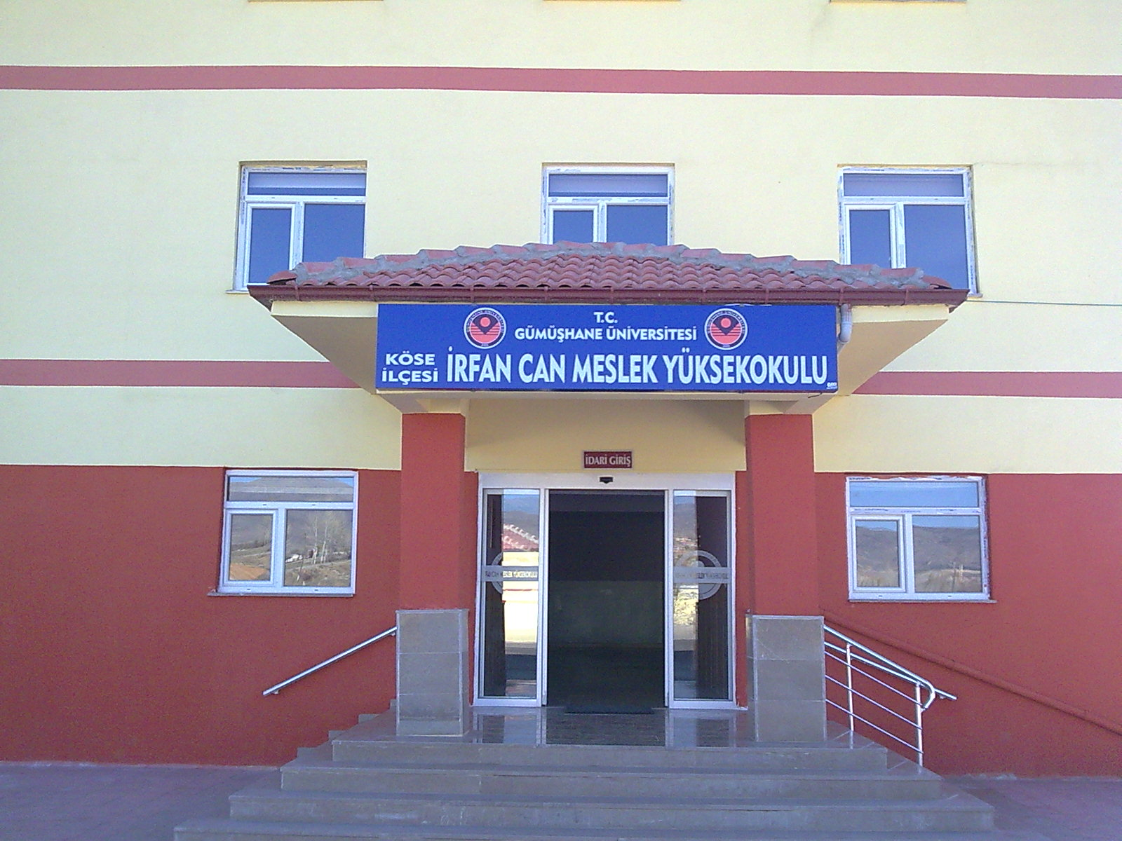
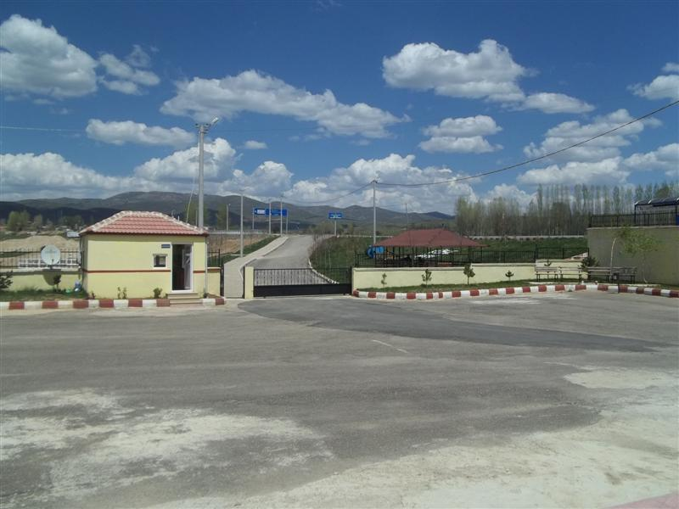
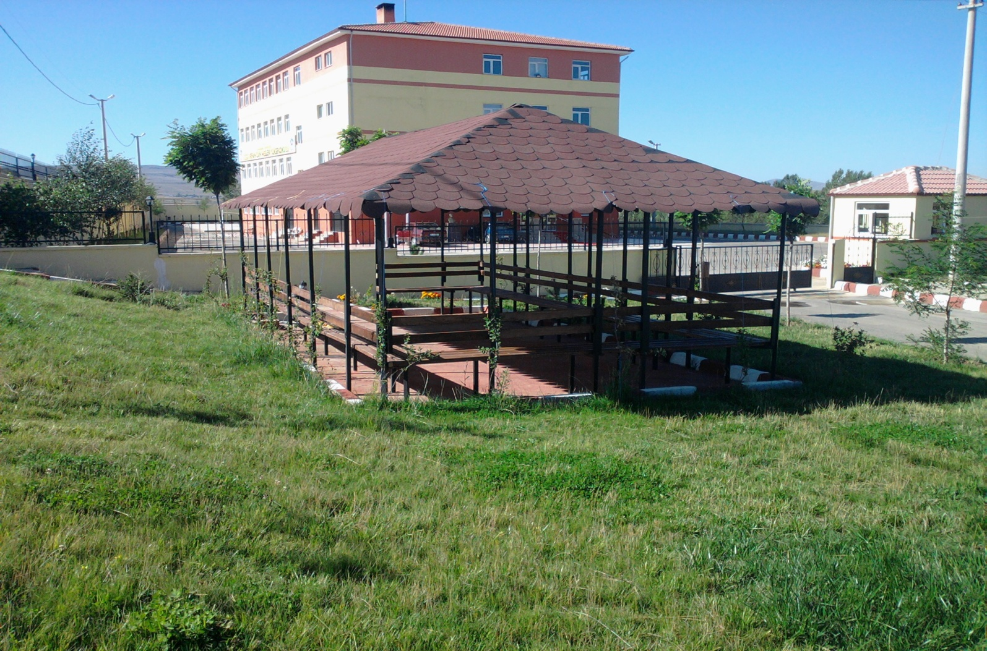
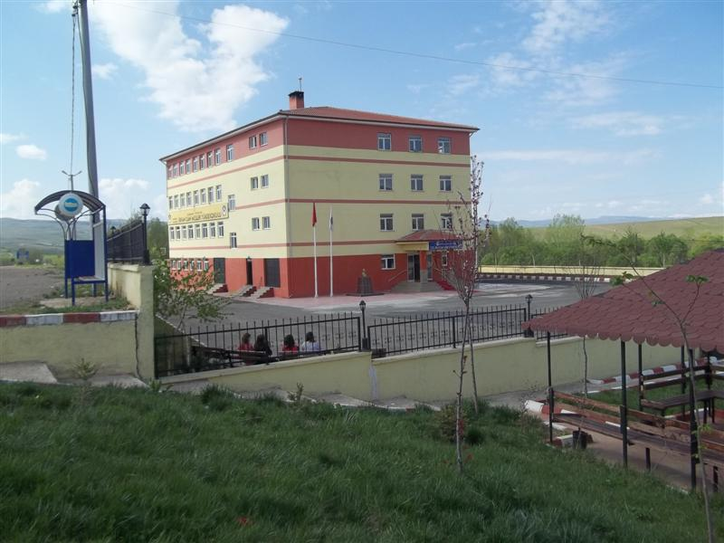
Fiziksel Yapı: Yüksekokulumuzun 57.000 m² olarak planlanan yerleşkesinde 5.000 m² açık alan, 3.150 m² kapalı alan bulunmaktadır. 650 öğrenci kapasiteli eğitim binasında; 7 adet teknolojik araç gereçlerle donatılmış derslik, 1 adet bilgisayar laboratuarı, 1 adet Posta Hizmetleri Programı Uygulama Laboratuarı, 90 kişilik çok amaçlı salon, kitaplık kütüphane, kantin, yemekhane ve öğretim elamanları için ofisler bulunmaktadır. Bütçe dışı kaynaklarla donatılan 32 bilgisayarlık laboratuarda, bilgisayar derslerinin yanı sıra öğrencilerin ihtiyaçları doğrultusunda ücretsiz internet hizmeti verilmektedir. Mülkiyeti İl Özel İdaresine ait olan (kira gelirleri il özel idaresi tarafından tahsil edilen) 4 adet lojman akademik ve idari personelimiz tarafından kullanılmaktadır.
1.1-Eğitim Alanları Derslikler
Eğitim Alanı | Kapasitesi  0–50 | Kapasitesi  51–75 | Kapasitesi  76–100 | Kapasitesi  101–150 | Kapasitesi  151–250 | Kapasitesi  251–Üzeri
Anfi | - | - | - | - | - | -
Sınıf | 7 |  |  | - | - | -
Bilgisayar Lab. | 1 | - | - | - | - | -
Diğer Lab. | 1 | - | - | - | - | -
Toplam | 9 | - | - | - | - | -

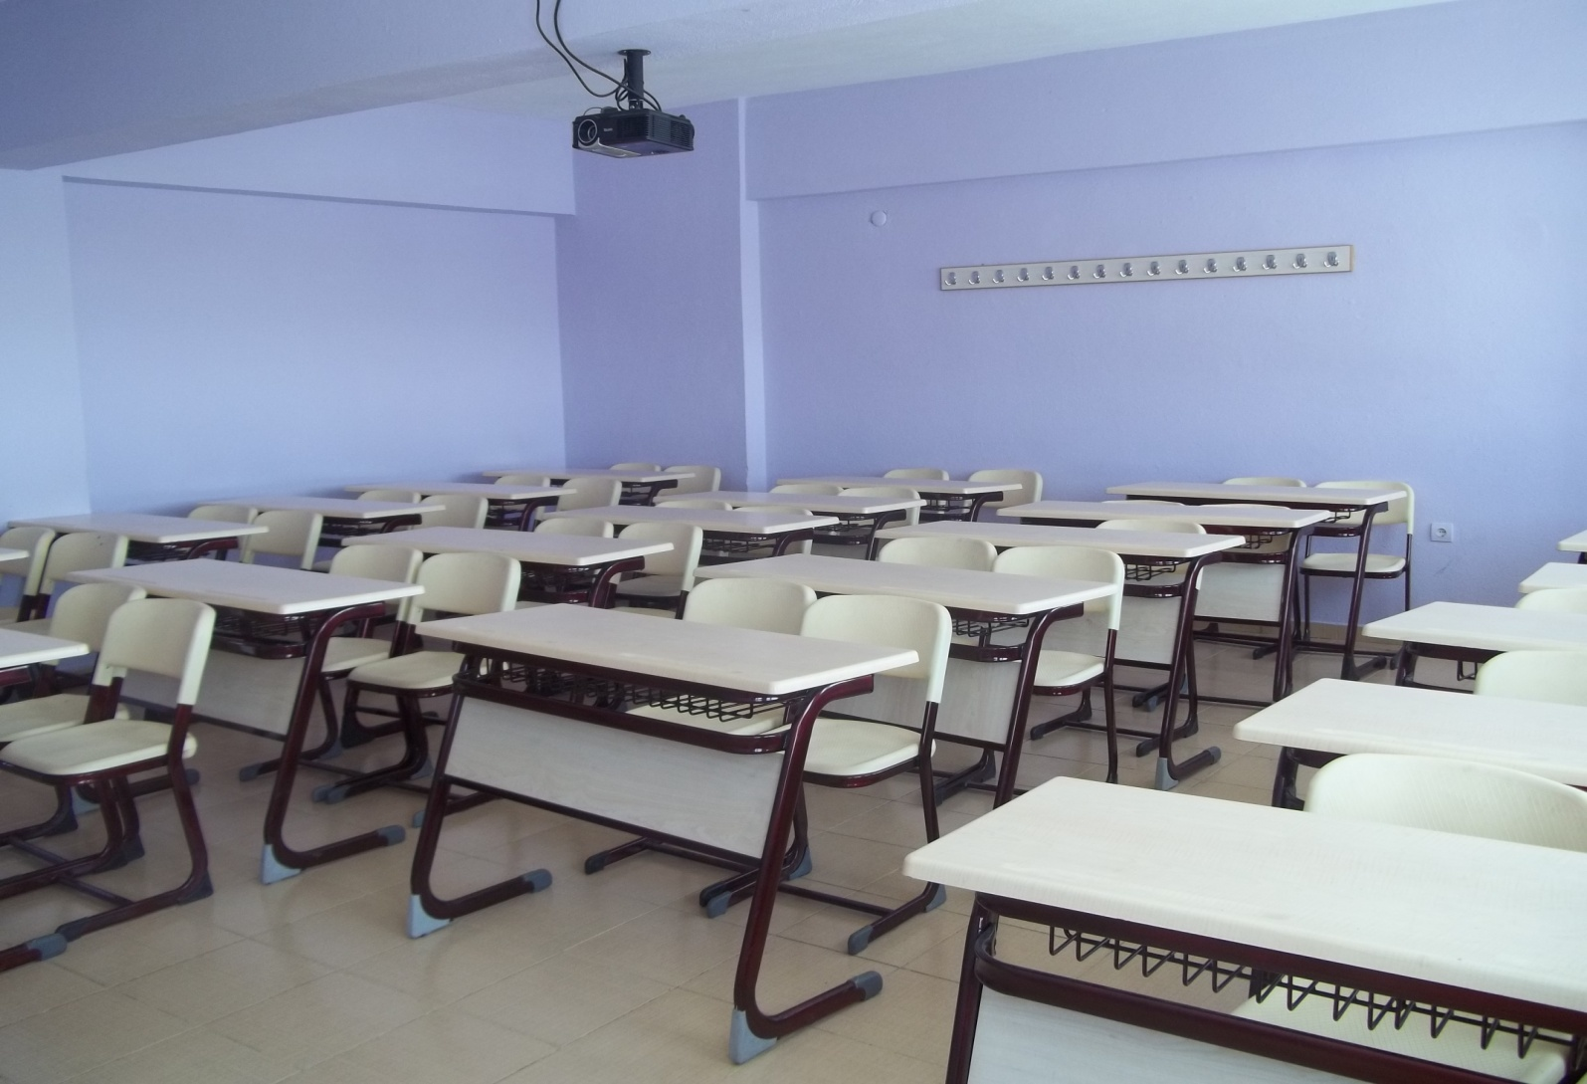

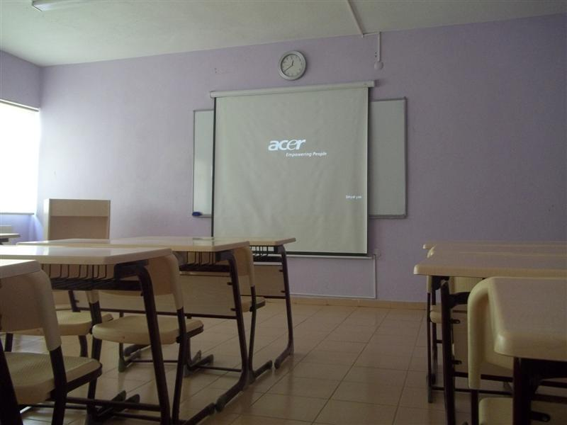
1.2- Sosyal Alanlar Voleybol ve basketbol halı sahası 720 m^{2’}dir. .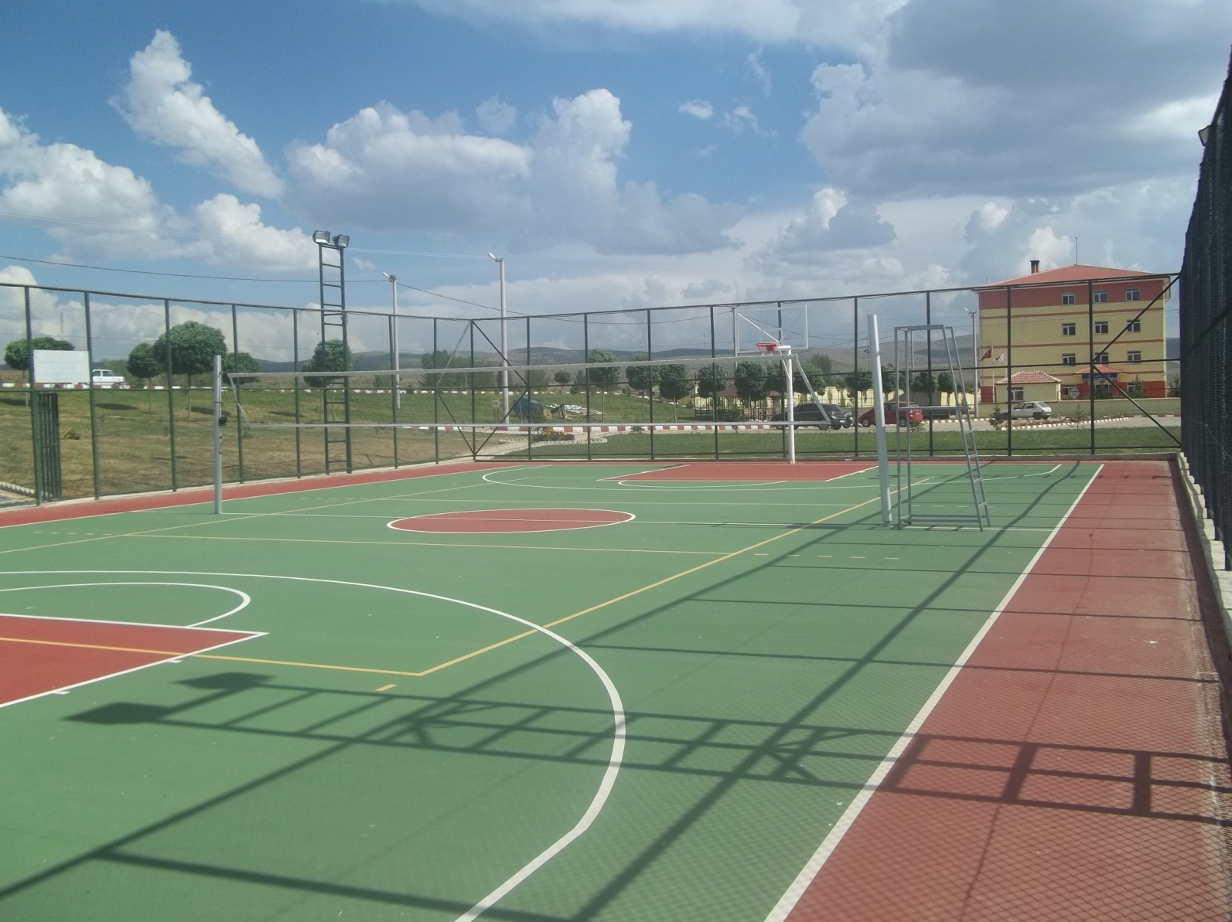

1.2.1.Kantin ve Kafeterya
Kantin Alanı : 110 m²
Öğrenci Kantin Kapasitesi: 60 Kişi
Kafeterya Sayısı : - 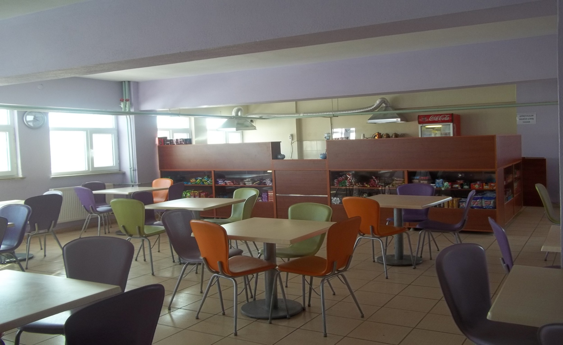
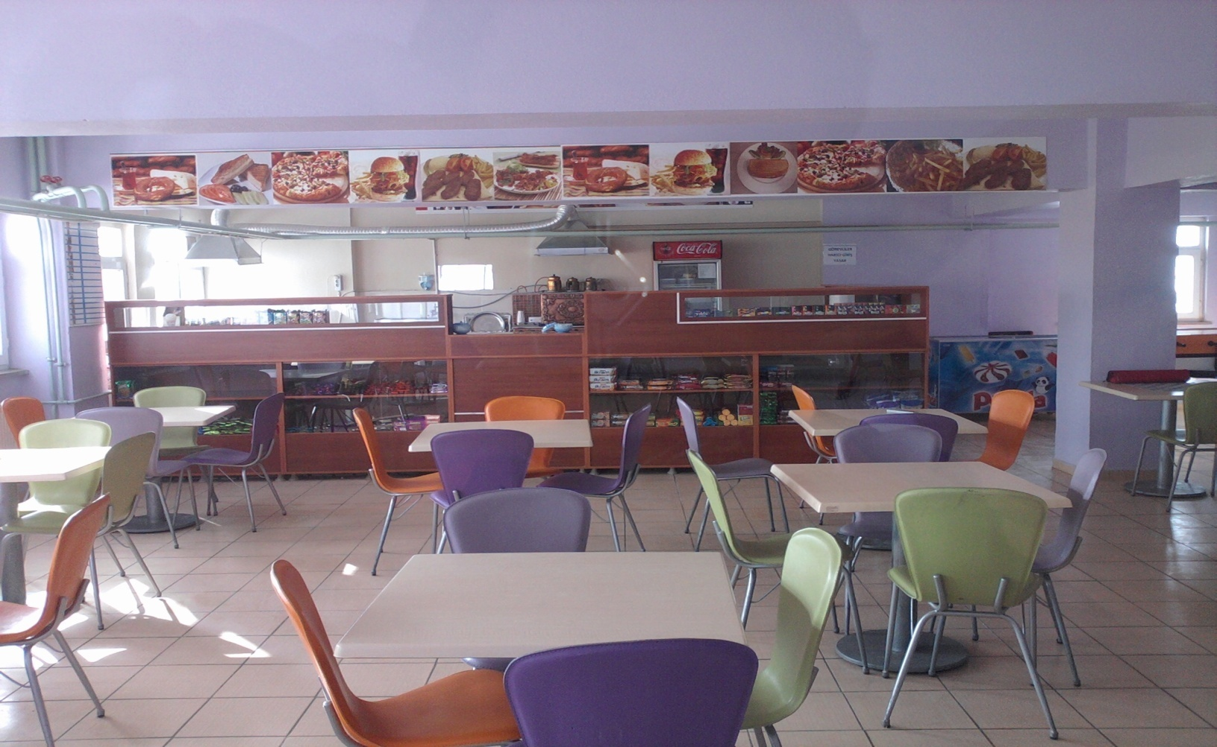

1.2.2.Yemekhane
Öğrenci Yemekhane Sayısı: 1 Adet
Öğrenci Yemekhane Alanı: 99,79 m²
Öğrenci Yemekhane Kapasitesi: 64 Kişi
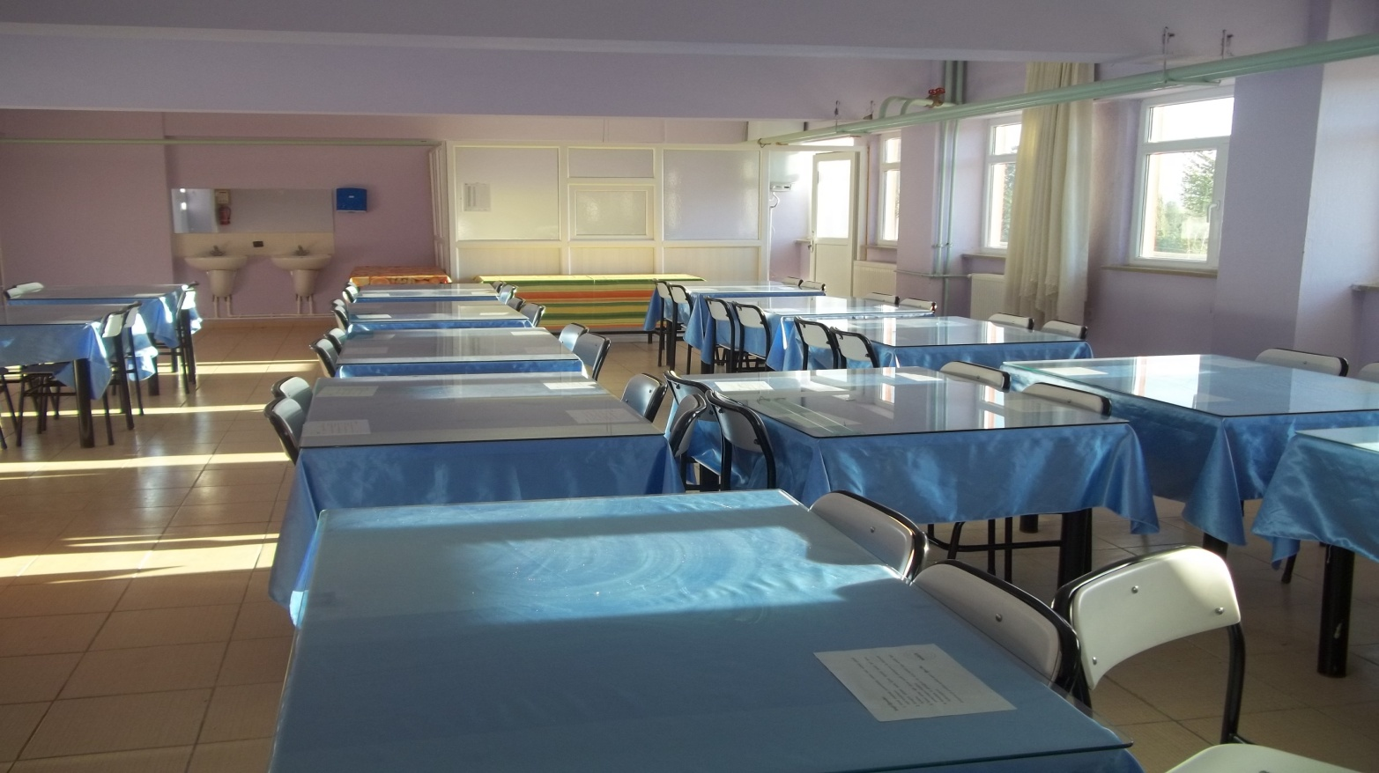
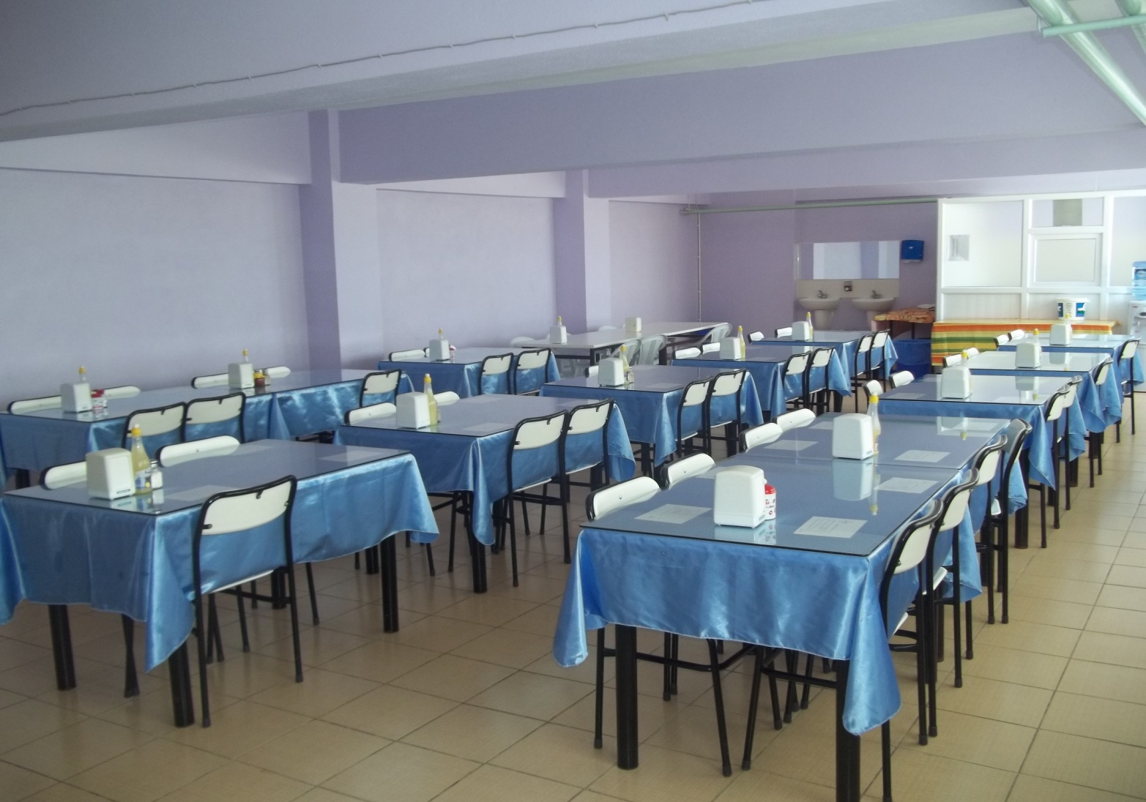

1.2.3.Toplantı – Konferans Salonları
 | Kapasitesi  0–50 | Kapasitesi  51–75 | Kapasitesi  76–100 | Kapasitesi  101–150 | Kapasitesi  151–250 | Kapasitesi  251–Üzeri
Toplantı Salonu
Konferans  Salonu |  |  | 1
Toplam |  |  | 1

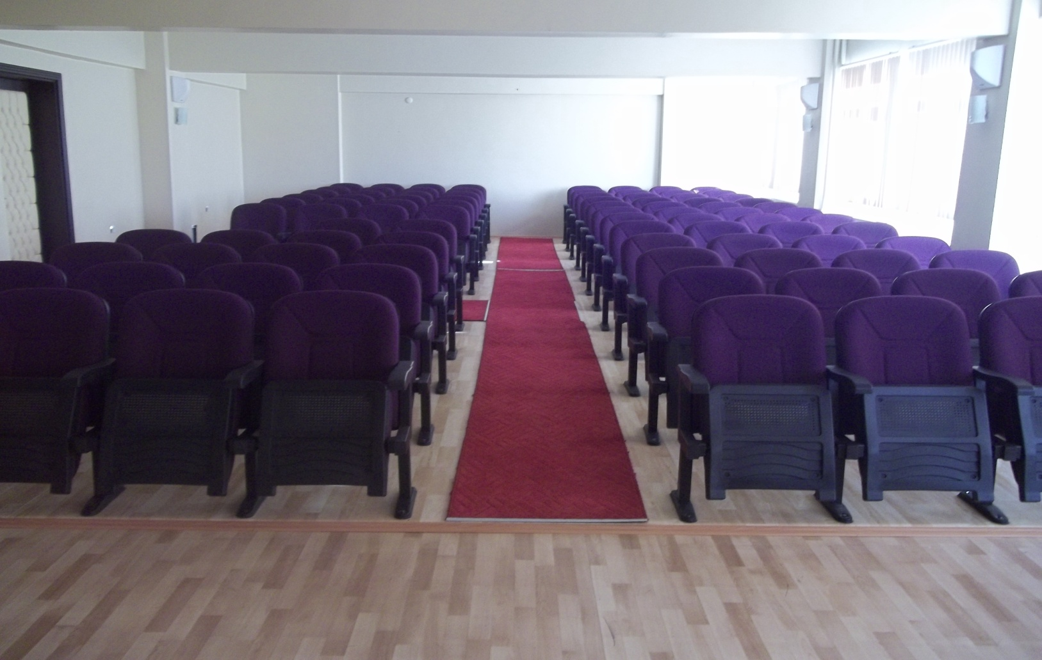
1.2.4.Öğrenci Kulüpleri
Öğrenci Kulüpleri Alanı: 10,68 m²
1.2.5 Mezun Öğrenciler Derneği
Mezun Öğrenciler Derneği Sayısı:-………Adet
Mezun Öğrenciler Derneği Alanı: ……….. m²
1.3-Hizmet Alanları
1.3.1. Akademik Personel Hizmet Alanları
 | Sayısı (Adet) | Alanı (m²) | Kullanan Sayısı (Kişi)
Çalışma Odası | 5 | 116,27 m² | 6
Toplam | 5 | 116,27 m² | 6
1.3.2. İdari Personel Hizmet Alanları
 | Sayısı (Adet) | Alanı ( m²) | Kullanan Sayısı
Servis | 1 | 22,16 m² | 2
Çalışma Odası | 5 | 117,04 m² | 6
Toplam | 6 | 139,20 m² | 8

1.4-Ambar Alanları
Ambar Sayısı: 1 Adet
Ambar Alanı: 15,80 m²
1.5-Arşiv Alanları
Arşiv Sayısı: 1 Adet
Arşiv Alanı: 10,85 m²
1.6-Atölyeler
Atölye Sayısı: - Adet
Atölye Alanı: - m²
2-Örgüt Yapısı
Birim Örgütü; Müdür, Müdür’e bağlı 2 adet Müdür Yardımcısı, Meslek Yüksekokul Sekreterliği, Muhasebe ve Vergi Bölümü, Yönetim ve Organizasyon Bölümü, Ulaştırma Hizmetleri Bölümü ile Hukuk Bölüm Başkanlıklarından oluşmaktadır.

MÜDÜR

MYO Yönetim Kurulu
MYO Kurulu

Müdür Yardımcısı
Öğrenci İşlerinden Sorumlu
Bölüm Başkanlıkları
MYO Sekreteri

Müdür Yardımcısı
Akademik Personelden Sorumlu

Muhasebe ve Vergi Bölümü
Müdür Sekreteri

Ulaştırma Hizmetleri Bölümü
Yönetim ve Organizasyon Bölümü
Yazı İşleri

Bölüm Sekreterlikleri

Hukuk Bölümü
Teknik Hizmetler

Yardımcı Hizmetler

3- Bilgi ve Teknolojik Kaynaklar
3.1-Yazılımlar

- Lojistik programı öğrencilerine yönelik Araç Filo Yönetimi ve Stok ve Envanter Kontrol Programı,
- Muhasebe ve Vergi Uygulamaları Programı öğrencilerine yönelik Genel Muhasebe Sistemi (GMS) Muhasebe Modülü

3.2-Bilgisayarlar
Masa Üstü Bilgisayar Sayısı: 46 Adet
Taşınabilir Bilgisayar Sayısı: 4 Adet

3.3- Kütüphane Kaynakları

Kitap | Peryodik Yayın | Elektronik Yayın | Diğerleri | Toplam
- | - | - | - | -

3.4-Diğer Bilgi ve Teknolojik Kaynaklar
Cinsi | İdari Amaçlı  (Adet) | Eğitim Amaçlı  (Adet) | Araştırma Amaçlı  (Adet)
Projeksiyon |  | 8
Slayt makinesi
Tepegöz
Episkop
Barkot Okuyucu
Baskı makinesi | 1
Fotokopi makinesi | 2
Faks | 1
Fotoğraf makinesi | 1
Kameralar
Televizyonlar | 2
Tarayıcılar
Müzik Setleri
Mikroskoplar
DVD ler
Ses Sistemi | 1

4- İnsan Kaynakları
4.1-Akademik Personel

UNVANLAR İTİBARİ İLE AKADEMİK PERSONEL SAYISI
UNVAN | 2015
Profesör | 1(Kadro yeri Kelkit Aydın Doğan Meslek Yüksekokulu )
Doçent | -
Yardımcı Doçent | -
Öğretim Görevlisi | 6
Okutman | -
Araştırma Görevlisi | -
Uzman | -
Çevirici | -
Eğitim-Öğretim Planlamacısı | -
TOPLAM | 7

4.2- Yabancı Uyruklu Akademik Personel
Meslek Yüksekokulumuzda Yabancı Uyruklu Akademik Personel bulunmamaktadır.
4.3-Diğer Üniversitelerde Görevlendirilen Akademik Personel
Meslek Yüksekokulumuzda diğer üniversitelerden görevlendirilen Akademik Personel bulunmamaktadır.
4.4-Başka Ünv. Kurumda Görevlendirilen Akademik Personel
Meslek Yüksekokulumuzda diğer üniversite ve kurumda görevlendirilen Akademik Personel bulunmamaktadır.
4.5-Sözleşmeli Akademik Personel
Meslek Yüksekokulumuzda sözleşmeli Akademik Personel bulunmamaktadır.
4.6-Akademik Personelin Yaş İtibariyle Dağılımı
Akademik Personelin Yaş İtibariyle Dağılımı
 | 21-25 Yaş | 26-30 Yaş | 31-35 Yaş | 36-40 Yaş | 41-50 Yaş | 51- Üzeri
Kişi Sayısı | - | 3 | 2 | - | 2 | -
Yüzde | - | 42,8 | 28,6 |  | 28,6 | -

4.7-İdari Personel

YILLAR | GİH | SHS | THS | AHS | DHS | YHS | TOPLAM
2015 | 4 | - | - | - | - | - | 4
4.8- İdari Personelin Eğitim Durumu
İdari Personelin Eğitim Durumu
 | İlköğretim | Lise | Ön Lisans | Lisans | Y.L. ve Dokt.
Kişi Sayısı | - | - | - | 4 | -
Yüzde | - | - | - | 100 | -

4.9-İdari Personelin Hizmet Süreleri
İdari Personelin Hizmet Süresi
 | 1 – 3 Yıl | 4 – 6 Yıl | 7 – 10 Yıl | 11 – 15 Yıl | 16 – 20 Yıl | 21 - Üzeri
Kişi Sayısı | 2 | - | 1 | - | 1 | -
Yüzde | 50 |  | 25 | - | 25 | -

4.10-İdari Personelin Yaş İtibariyle Dağılımı
İdari Personelin Yaş İtibariyle Dağılımı
 | 21-25 Yaş | 26-30 Yaş | 31-35 Yaş | 36-40 Yaş | 41-50 Yaş | 51- Üzeri
Kişi Sayısı | - | 2 | - | 1 | 1 | -
Yüzde | - | 50 | - | 25 | 25 | -

4.11-İşçiler
İşçiler (Çalıştıkları Pozisyonlara Göre)
 | Dolu | Boş | Toplam
Sürekli İşçiler | - | - | -
Vizeli Geçici İşçiler (adam/ay) | - | - | -
Vizesiz işçiler (3 Aylık) | - | - | -
Toplam | - | - | -

4.12-Sürekli İşçilerin Hizmet Süreleri
Sürekli İşçilerin Hizmet Süresi
 | 1 – 3 Yıl | 4 – 6 Yıl | 7 – 10 Yıl | 11 – 15 Yıl | 16 – 20 Yıl | 21 - Üzeri
Kişi Sayısı | - | - | - | - | - | -
Yüzde | - | - | - | - | - | -

4.13-Sürekli İşçilerin Yaş İtibariyle Dağılımı
Sürekli İşçilerin Yaş İtibariyle Dağılımı
 | 21-25 Yaş | 26-30 Yaş | 31-35 Yaş | 36-40 Yaş | 41-50 Yaş | 51- Üzeri
Kişi Sayısı | - | - | - | - | - | -
Yüzde | - | - | - | - | - | -

5- Sunulan Hizmetler
Meslek Yüksekokulunda Önlisans diploması verilmektedir.
Eğitim-öğretim meslek yüksekokulunda yarıyıl esasına göre düzenlenmiştir. Bir öğretim yılı Güz ve Bahar yarıyılından oluşmaktadır. Eğitim şekli örgün ve ikinci öğretim şeklinde devam etmektedir. Öğretim dili Türkçe’dir. Yüksekokulumuzda 2015 yılı verilerine göre kayıtlı öğrenci sayısı 462'dir. Yüksekokulumuz öğrencileri hizmet sektöründe staj yapmaları nedeniyle, öğrencilerin sigorta işlemleri ve staj yapılacak yer tespitinde önemli danışmanlık hizmeti vermektedir.

5.1-Eğitim Hizmetleri
5.1.1-Önlisans Öğrenci Sayıları
Öğrenci sayıları
Bölümler | I. Öğretim |  | II. Öğretim |  | Toplam | Genel Toplam
 | E | K | E | K |  | E | K
Muhasebe ve Vergi Bölümü  Muhasebe ve Vergi Uygulamaları Programı | 5 | 2 | - | - | 7 | 5 | 2
Yönetim ve Organizasyon Bölümü  Lojistik Programı | 111 | 92 | 40 | 12 | 255 | 151 | 104
Ulaştırma Hizmetleri Bölümü  Posta Hizmetleri Programı | 68 | 36 | 75 | 21 | 200 | 143 | 57
TOPLAM | 184 | 130 | 115 | 33 | 462 | 299 | 163

5.1.2-Yabancı Dil Hazırlık Sınıfı Öğrenci Sayıları
(Bunu Yabancı Diler Yüksekokulu Dolduracaktır)
Yabancı Dil Eğitimi Gören Hazırlık Sınıfı Öğrenci Sayıları ve Toplam Öğrenci Sayısına Oranı
Birimin Adı | I. Öğretim |  |  | II. Öğretim |  |  | I. ve II.Öğretim Toplamı(a) | Yüzde*
 | E | K | Top. | E | K | Top. | Sayı | Yüzde*
Muhasebe ve Vergi Bölümü  Muhasebe ve Vergi Uygulamaları Programı | - | - | - | - | - | - | - | -
Yönetim ve Organizasyon Bölümü  Lojistik Programı | - | - | - | - | - | - | - | -
Ulaştırma Hizmetleri Bölümü  Posta Hizmetleri Programı | - | - | - | - | - | - | - | -

5.1.3- Öğrenci Kontenjanları

Öğrenci Kontenjanları ve Doluluk Oranı
Birimin Adı | ÖSS  Kontenjanı | ÖSS sonucu  Yerleşen | Boş Kalan | Doluluk Oranı
Meslek Yüksekokulu | 209 | 191 | %8.62 | %91.38
Toplam

5.1.4- 2014-2015 Mezun Olan Öğrenci Sayısı
Bölüm | Kadın | Erkek | Toplam
Muhasebe ve Vergi Bölümü  Muhasebe ve Vergi Uygulamaları Programı | 3 | 2 | 5
Yönetim ve Organizasyon Bölümü  Lojistik Programı | 16 | 24 | 40
Ulaştırma Hizmetleri Bölümü  Posta Hizmetleri Programı | - | - | -
TOPLAM | 19 | 26 | 45

5.1.5-2015 Yılı Öğrenci Başarı Durumu
2015 Yılı Öğrenci Başarı Durumu | ÖRGÜN  Program Mevcutu/Başarı Ort. | 2. ÖĞRETİM  Program Mevcutu/Başarı Ort.
Muhasebe ve Vergi Bölümü  Muhasebe ve Vergi Uygulamaları Programı | - | -
Yönetim ve Organizasyon Bölümü  Lojistik Programı | - | -
Ulaştırma Hizmetleri Bölümü  Posta Hizmetleri Programı | - | -

Diğer Hizmetler
5.1.6- Hizmet, Bilim-Sanat, Teşvik ve Grup Başarı Ödülleri
Ödül Türü | 2015
Bilim Ödülü | -
Bilimde Hizmet Ödülü | -
Bilimde Teşvik Ödülü | -
Sanat Ödülü | -
Sanatta Hizmet Ödülü | -
Sanatta Teşvik Ödülü | -
Araştırma Başarı Ödülü (Grup) | -
Toplam

6- Yönetim ve İç Kontrol Sistemi
Meslek Yüksekokulu Yönetimi:
Yönetim organları Yüksekokul Kurulu, Yüksekokulu Yönetim Kurulu, Yüksekokul Müdürü ve Yüksekokulu Sekreterinden oluşmaktadır.Yüksekokul Müdürüne çalışmalarında yardımcı olmak amacıyla iki müdür yardımcılığı oluşturulmuştur.
İç Kontrol Sistemi:
İç Kontrol 5018 sayılı Kamu Mali Yönetimi ve Kontrol Kanunu’nun 55 nci maddesinde düzenlenmiştir. Buna göre İç kontrol “kamu idarelerinin malî işlem ve faaliyetlerine ilişkin tüm gelir, gider, varlık ve yükümlülüklerinin amacına ve mevzuatına uygun bir şekilde gerçekleştirilmesi için uygulanan malî yönetim, harcama öncesi kontrol ile harcama sonrası iç denetim faaliyetleridir” şeklinde tanımlanmıştır.
Yüksekokulumuzda Harcama Yetkilisi, Gerçekleştirme görevlisi ve taşınır kayıt kontrol yetkilisi dâhilinde harcama öncesi kontrol sistemi oluşturulur. Kontrolü Yüksekokul Sekreteri Harcama Yetkilisi adına yapar. Ancak Harcama Yetkilisi, idari ve mali karar ve işlemlere ilişkin olarak iç kontrolün işleyişinden sorumludur. Okulun ihtiyacı olan mal ve hizmetlerin satın alınmasında karar alma süreci, harcama yetkilisinin onay verme işlemi ile başlamaktadır. Fiyat teklifi toplama, piyasa araştırma tutanağı hazırlanması, yaklaşık maliyet hesap cetvellerinin düzenlenmesi gibi süreçler tamamlanır. Malzemenin alımına karar verildikten sonra mal ve hizmetin kabulüne ilişkin işlemler kontrol edildikten sonra muayene raporu düzenlenmektedir. Mal ve malzemelerin Taşınır İşlem Fişleri tanzim edildikten sonra taşınır kayıtları ve ödeme işlemi ile satın alma süreci tamamlanmaktadır.

II- AMAÇ ve HEDEFLER
- İdarenin Amaç ve Hedefleri
İrfan Can Köse Meslek Yüksekokulunun Amaç ve Hedefleri aşağıda sunulmuştur;
- Eğitim-öğretimde uygulanabilir kararlar alıp kaliteyi yükselterek, nitelikli öğrencilerin meslek yüksekokulumuzu tercih etmelerini temin etmek
- Bölgenin ve ülkenin ihtiyaç duyduğu yetişmiş ara eleman ihtiyacını karşılamada sürekliliği sağlamak
- Eğitim-öğretimde kaliteyi yükseltmek,
- Meslek Yüksekokulumuzun araştırma ve yayın sayısını arttırmak,
- Yüksekokulun ihtiyaçları doğrultusunda idari yapısını oluşturulmak,
- Müdürlüğümüzün bilgi-belge yönetimini geliştirmek.
- Temel Politikalar ve Öncelikler
- Eğitim-öğretimde kalite gözetilecek ve evrensel standartlar dikkate alınacaktır.
- Artan program ve öğrenci sayısına bağlı olarak ortaya çıkan öğretim elemanı gereksinimi hızla karşılanacaktır.
- Akademik ve bilimsel özgürlüğü genişletici uygulamalar benimsenecektir.
- Bilimsel faaliyetlerdeki sürekliliği, yararlılığı ve kaliteyi artırmak esas alınacaktır.
- Birim kimliğini ve kültürünü geliştirmek için katılımcı bir yönetim anlayışı benimsenecek, başarılı öğrenci ve personeli teşvik edilecek, açık ve şeffaf yönetişim modelleri uygulanacaktır.
- Bölgesel ve ulusal kalkınmaya daha fazla katkıda bulunmak amacıyla ürün ve hizmetlerin geliştirilmesinde paydaşların çıkarları gözetilecek, işgücü piyasası ile Meslek Yüksekokulumuz arasındaki işbirliği artırılacaktır.
- Meslek Yüksekokulu-sanayi işbirliğinin geliştirilmesinde lokomotif rol üstlenmek, bölgede bulunan sanayi kuruluşlarının teknolojik gelişimine ve Ar-Ge çalışmalarına katkıda bulunulacaktır.
- Girişimcilik ruhu ile bölgenin yararına olacak aktivitelerde en üst düzeyde rol alınacak, esnek, gelişime açık ve toplumla özdeşleşen projeler geliştirilecek ve desteklenecektir.
- Üretilen bilginin teknolojiye dönüşümünü sağlayacak ulusal ve uluslararası platformlarda proje çalışmalarına katılım teşvik edilecektir.
- Mevcut idari ve beşeri kapasite, nitelik ve nicelik olarak stratejik yönetim anlayışı doğrultusunda geliştirilecek ve yönetim kültürünün yeni yapıya uyarlanmasına dönük programlar düzenlenecektir. Stratejik planlama ve performans programları çerçevesinde ölçme, izleme ve değerlendirme süreçleri geliştirilecektir.
III- FAALİYETLERE İLİŞKİN BİLGİ VE DEĞERLENDİRMELER
A- Mali Bilgiler
1- Bütçe Uygulama Sonuçları
1.1 Bütçe Giderleri
 | 2015  Bütçe  Başlangıç Ödeneği | Eklenen  Ödenek | Düşülen  Ödenek | 2015  Toplam  Ödenek | Gerçekleşme Oranı
 | TL | TL | TL | TL | TL/%
Bütçe Giderleri Toplamı | 641.250,00 | 14.000,00 |  | 655.250,00 | 647.285,00%98.7
01 - Personel Giderleri | 524.000,00 | - | - | 524.000,00 | 523.000,00%99,8
02 - Sosyal Güvenlik Kurumlarına Devlet Primi Giderleri | 55.750,00 | - | - | 55.750,00 | 55.728,00%99,9
03 - Mal ve Hizmet Alım Giderleri | 61.500,00 | 14.000,00 | - | 75.000,00 | 68.557,00/ 91
05 - Cari Transferler | - | - |  | - | -
06 - Sermaye Giderleri | - | - |  | - | -

1.2 Bütçe Gelirleri
03 -İkinci Öğretim Gelirleri | 2015  BÜTÇE TAHMİNİ | 2015  GERÇEKLEŞME TOPLAMI | GERÇEKLEŞME ORANI
03 -İkinci Öğretim Gelirleri | TL | TL | %
03 -İkinci Öğretim Gelirleri | 45.000.00 | 45.000,00 | 100
TOPLAMI | 45.000.00 | 45.000,00 | 100

2- Temel Mali Tablolara İlişkin Açıklamalar
01.Personel giderleri bütçe başlangıç ödeneği 524.000,00 TL olup bu ödenekten 523.000,00 TL’lik bölümü kesin harcama olarak gerçekleştirilmiştir. Gerçekleştirme oranı ise %99,8’e tekabül etmektedir.
02. Sosyal Güvenlik Kurumlarına Devlet Primi Giderleri bütçe başlangıç ödeneği 55.750,00 TL olup 55.728,00 TL’lik bölümü kesin harcama olarak gerçekleştirilmiştir. Gerçekleştirme oranı ise %99’a tekabül etmektedir.
03.Mal ve hizmet alım giderleri bütçe başlangıç ödeneği 61.500,00 TL olup 14.000,00TL TL ilave ödenek eklenmiş, 75.000,00 TL’nin 68.557,00TL’lik bölümü kesin harcama olarak gerçekleştirilmiştir. Gerçekleştirme oranı ise %91’e tekabül etmektedir.
2015 yılı Bütçe Uygulamasında Hazine Yardımı olarak; başlangıç bütçe ödeneği 641.250,00 TL olup 14.000,00 TL ödenek eklenmiş, 655.250,00 TL’nin tamamı serbest ödenek olarak kullanılmış ve 647.285,00 TL’lik bölümü kesin harcama olarak gerçekleştirilmiştir. Gerçekleştirme oranı ise %98.7’a tekabül etmektedir.
2015 yılı 03.ikinci öğretim gelirleri ise 45.000,00 TL olup, 45.000,00 TL harcama olarak gerçekleşmiş ve gerçekleşme oranı ise % 100’e tekabül etmektedir.
B- Performans Bilgileri
Kamu İdarelerince Hazırlanacak Faaliyet Raporları Hakkında Yönetmeliğin 18/c maddesi gereğince Performans bilgileri başlığı altında,
* idarenin stratejik plan ve performans programı uyarınca yürütülen faaliyet ve projelerine,
* performans programında yer alan performans hedef ve göstergelerinin gerçekleşme durumu ile meydana gelen sapmaların nedenlerine,
* diğer performans bilgilerine ve bunlara ilişkin değerlendirmelere yer verilir.
Performans bilgileri
GEÇİCİ MADDE 2 – (1) Kamu idareleri ilk performans programlarını hazırladıkları yıla kadar, faaliyet raporlarının performans bilgileri bölümünde sadece faaliyet ve projelere ilişkin bilgilere yer verirler.

1- Faaliyet ve Proje Bilgileri
(Birimin faaliyet döneminde, stratejik amaçlarını gerçekleştirmek için yürüttüğü faaliyetlerle ilgili bilgiler yer alır. Bu kapsamda faaliyetlerin tanımı, hangi amaçla yürütüldüğü ve yıl içerisinde yapılanlar ve gelecek dönemlerde yapılması düşünülenlere ilişkin bilgilere yer verilir. )

Bilimsel Toplantılarla İlgili Faaliyetler
1.1-Üniversite Öğretim Üyeleri Tarafından Düzenlenen Ulusal ve Uluslararası Bilimsel Toplantılar
FAALİYET TÜRÜ | FAALİYETİN ADI | SAYISI
Sempozyum ve Kongre | 1
Konferans
Panel
Seminer
Açık Oturum | - | -
Söyleşi | - | -
Tiyatro | - | -
Konser | - | -
Sergi | - | -
Turnuva | Futbol ve Voleybol | 2
Teknik Gezi | Trabzon Liman İşletmesi Uygulama Gezisi  Erzurum Posta İşleme Merkezi Uygulama Gezisi | 2
Eğitim Semineri | Girişimcilik Kursu | 4

1.2-Ulusal ve Uluslar Arası Bilimsel Toplantılara Katılan Öğretim Üyesi ve İdari Personel Sayısı
Faaliyet Türü | Akademik Personel | İdari Personel | TOPLAM
Sempozyum ve Kongre | 3 | - | 3
Konferans | - | - | -
Panel | - | - | -
Seminer | - | - | -
Açık Oturum | - | - | -
Söyleşi | - | - | -
Tiyatro | - | - | -
Konser | - | - | -
Sergi | - | - | -
Turnuva | 2 | 4 | 6
Teknik Gezi | 2 | - | 2
Eğitim Semineri | 4 | - | 4

1.3-Öğrenciler Tarafından Düzenlenen Faaliyetler
Faaliyet Türü | Adı | Katılan Öğrenci Sayısı
Sempozyum ve Kongre | - | -
Konferans | - | -
Panel | - | -
Seminer | - | -
Açık Oturum | - | -
Söyleşi | - | -
Tiyatro | - | -
Konser | - | -
Sergi | - | -
Turnuva | - | -
Teknik Gezi | - | -
Eğitim Semineri | - | -

Yayınlarla İlgili Faaliyetler
Yayın Türü | Yayının Adı | Yüksekokulda Toplam Yayın Sayısı
Uluslararası Makale | Investigate the Effects of Non-genetic Factors on Calving Difficulty and Stillbirth Rate in Holstein Friesian Cattle Using the CHAID Analysis | 1
Ulusal Makale
Uluslararası Bildiri | *İllerin Sinai Mülkiyet Hakları Açısından Sıralanması: AHP ve Gri İlişkisel Analiz Uygulaması. | 1
Ulusal Bildiri | *Organik ve konvansiyonel şartlarda yetiştirilen buzağıların ımmunoglobulin konsantrasyonlarının karşılaştırılması  *Türkiyede organik hayvancılığın mevcut durumu, potansiyeli ve geliştirme statejileri,  *Lojistikte sürdürülebilir yeşil alan uygulaması,  *Türkiye ve Dünyadaki afet Lojistiği Uygulamalarının genel durumu üzerine literatür araştırması,  *Afet Lojistiği kapsamında en uygun dağıtım merkezi yerinin AHP VİKOR bütünleşik yöntemi ile belirlenmesi (Erzincan ili örneği) | 5
Kitap | *Temel Lojistik Bilgisi, * İş Bulma Yolu Yöntemleri,  *İş Kurma Yolu Yöntemleri, *Ulaştırma Hizmetleri Alan Müfredatı, *İletişim (Reklamcılık) | 5
1.4-İndekslere Giren Hakemli Dergilerde Yapılan Yayınlar
-

1.5- Editörlük ve Hakemlik Yapan Öğretim Üyesi Sayısı / Dergi Sayısı
Editörlük/Hakemlik Yapan Öğretim Üyesi Sayısı | Editörlük/Hakemlik Yapılan Kitap Sayısı | Dergi Hakemliği Yapan Öğretim Üyesi Sayısı | Hakemliği Yapılan Dergi Sayısı
- | - | - | -

1.6- Wos’da İndekslenmeyen 2015 Yılına Ait Atıf İndekslerde Yer Alan Gümüşhane Üniversitesi Adresli Yayınlar (Adet)

İndekslenen | Tüm Dokümanlar | Makaleler

1.7- 2015 Yılı Wos'da İndekslenen G.Ü. Yayın Sayılarının İndekslere Göre Dağılımı
SCI | SSCI | A&HCI | TOPLAM
1 | - | - | 1

1.8- Üniversiteler Arasında Yapılan İkili Anlaşmalar
Üniversite Adı | Ülkesi | Anlaşmanın İçeriği | Anlaşma Sayısı
Projelerle İlgili Faaliyetler
1.9- Proje Sayıları
PROJE SAYILARI
Proje Başlama | 2014 Yılında Yürütülen | (A)  2014 Yılından 2015‘e Devreden | (B)  2015 Yılında Yeni Açılan | (A+B)  2015 Yılında Yürütülen Proje Sayısı | 2015 Yılında Kapanan Proje Sayısı
Tübitak Proje Pazarı Öğrenci Projeleri | - | - | - | - | -
Tübitak Projesi | - | - | - | - | -
Araştırma Projesi | 1 | 1 | 1 | 1 | -
DPT Projesi | - | - | - | - | -
Tez Projesi | - | - | - | - | -
San-Tez Projesi | - | - | - | - | -
Toplam | - | - | - | - | -
1.10- Alınan Patent Sayıları
Alınan Patent Sayısı (Faydalı Model, Endüstriyel Tasarım Tescili Dahil)
2- Performans Sonuçları Tablosu
(Birim, performans programında yer alan performans tablosuna gerçekleşme bilgilerini de ekleyerek yer verecektir. Kamu İdarelerinde Hazırlanacak Faaliyet Raporları Hakkında Yönetmelik’in Geçici Madde 2’ye göre performans programları hazırlanana kadar, bu bölüme ilişkin bilgilere yer verilmeyecektir.)
3- Performans Sonuçlarının Değerlendirilmesi
(Birimin performans ve gösterge hedeflerinin gerçekleşme durumunu, sapmaları, nedenlerini, geçmiş yıllar değerleri ile ve varsa benzer idare performans sonuçlarına yer verilir.)
4- Performans Bilgi Sisteminin Değerlendirilmesi
(Performans göstergelerine ilişkin değerlendirmeler, veri toplanması, işlenmesi ve kalitesine ilişkin değerlendirmeler, veri elde edilmeyen durumlar ve nedenleri ile performans bilgi sisteminin geliştirilmesine yönelik birim tarafından yürütülen çalışmalara yer verilir. Kamu İdarelerinde Hazırlanacak Faaliyet Raporları Hakkında Yönetmelik’in Geçici Madde 2’ye göre performans programları hazırlanana kadar, bu bölüme ilişkin bilgilere yer verilmeyecektir.)
IV- KURUMSAL KABİLİYET ve KAPASİTENİN DEĞERLENDİRİLMESİ
A- Üstünlükler
- Araştırma altyapı eksikliklerinin tamamlanması konusunda istek ve kararlılığın bulunması,
- Halk ve Yerel Yönetimler tarafından desteklenmesi,
- Yönetimin şeffaflığı ve katılımcılığı desteklemesi,
- Üst yönetimin kalite yönetimi konusundaki kararlılığı,
- Çevre ile iyi ilişkiler kurulmuş olması,
- Genç ve dinamik öğretim elemanı kadrosunun mevcut olması
- İstihdam olanakları ve tercih edilebilir bölümlerin mevcut olması
B- Zayıflıklar
- İdari personel sayısının azlığı,
- Öğrencilere ve personele yönelik spor tesislerinin olmaması,
- Ulaşım olanaklarının kısıtlılığı,
- Akademik ile idari personelin sosyal olanaklarının olmaması,
- İlçenin sosyal ve kültürel faaliyetlerinin gerçekleştirileceği alt yapı açısında yetersiz olması,
- Meslek Yüksekokulumuz personeline yönelik kamu konutunun olmaması,
- Öğrencilere yönelik yurdun olmaması.

C- Değerlendirme
Meslek Yüksekokulumuz personel ile sosyal, fiziksel ve teknolojik alt yapı bakımından yetersizdir. Bu yetersizliklere rağmen akademik ve idari faaliyetlerinin eksiksiz bir şekilde yerine getirilmesine çalışılmaktadır. Yeni kurulan bir meslek yüksekokulu olmanın getirdiği güçlüklerin yanında genç personele sahip olmak büyük bir avantajdır. Personel ihtiyacımızın karşılanması, fiziksel, sosyal ve teknolojik altyapı eksikliklerimizin giderilmesi durumunda meslek yüksekokulumuz gelişim sürecini hızlı ve başarılı bir şekilde tamamlayacak ve gelecek yıllar içinde daha etkin bir eğitim ve öğretim yapılacaktır.
V- ÖNERİ VE TEDBİRLER
- Birim geleceğe yönelik olarak belirleyeceği amaç ve hedeflerine ulaşmak isteniyorsa, öncelikle eylem planlarını kararlılıkla uygulamaya koymalıdır.
- Kurum güçlü yönlerin etkisinin daha da arttırılmasına yönelik performans programları ve eylem planlarının hazırlanması ve uygulamaya konulması gerekmektedir.
- Meslek Yüksekokulumuz hedeflerine ulaşabilmesi için akademik ve idari personel sayısı artırılmalı ve çalışma koşulları iyileştirilmelidir.
- Sosyal, kültürel ve sportif faaliyetler için gerekli alanlar oluşturulmalı, spor tesisleri yapılmalıdır.
- Meslek Yüksekokulumuz personelinin bilgiye erişimini kolaylaştırmak ve hızlandırmak için gerekli teknolojik donanım iyileştirilmelidir.
- Meslek Yüksekokulumuzun uluslararası standartlarda ve tercih edilebilir Meslek Yüksekokullar arasında yer alabilmesi için belirlemiş olduğu hedefler doğrultusunda çalışmalar yapmalıdır,
- Öğrencilere yönelik barınma ihtiyacının giderilemesi amacıyla yurt yapılması.
HARCAMA YETKİLİSİNİN
SIRA NO | ÜNVANI | ADI VE SOYADI | ASIL/VEKİL | GÖREVE  BAŞLAMA TARİHİ | GÖREVDEN  AYRILMA TARİHİ
1 | Doç. Dr. | Bahri BAYRAM | Asıl | 01.01.2015 | 10.08.2015
2 | Öğr. Gör. | Tuncay ÇELİK | Vekil | 10.08.2015 | 14.08.2015
3 | Öğr. Gör | Selçuk KORUCUK | Vekil | 17.08.2015 | 28.08.2015
4 | Prof. Dr. | Bahri BAYRAM | Asıl | 31.08.2015 | 05.10.2015
5 | Öğr. Gör | Fatih MERT | Vekil | 05.10.2015 | 07.10.2015
6 | Prof. Dr. | Bahri BAYRAM | Asıl | 08.10.2015 | 31.12.2015
EKLER
İÇ KONTROL GÜVENCE BEYANI
Harcama yetkilisi olarak yetkim dahilinde;
Bu raporda yer alan bilgilerin güvenilir, tam ve doğru olduğunu beyan ederim.
Bu raporda açıklanan faaliyetler için idare bütçesinden harcama birimimize tahsis edilmiş kaynakların etkili, ekonomik ve verimli bir şekilde kullanıldığını, görev ve yetki alanım çerçevesinde iç kontrol sisteminin idari ve mali kararlar ile bunlara ilişkin işlemlerin yasallık ve düzenliliği hususunda yeterli güvenceyi sağladığını ve harcama birimimizde süreç kontrolünün etkin olarak uygulandığını bildiririm.
Bu güvence, harcama yetkilisi olarak sahip olduğum bilgi ve değerlendirmeler, iç kontroller, iç denetçi raporları ile Sayıştay raporları gibi bilgim dahilindeki hususlara dayanmaktadır.
Burada raporlanmayan, idarenin menfaatlerine zarar veren herhangi bir husus hakkında bilgim olmadığını beyan ederim. 07.01.2016

Prof. Dr. Bahri BAYRAM
Müdür

İÇ KONTROL GÜVENCE BEYANI
Harcama yetkilisi olarak yetkim dahilinde;
Bu raporda yer alan bilgilerin güvenilir, tam ve doğru olduğunu beyan ederim.
Bu raporda açıklanan faaliyetler için idare bütçesinden harcama birimimize tahsis edilmiş kaynakların etkili, ekonomik ve verimli bir şekilde kullanıldığını, görev ve yetki alanım çerçevesinde iç kontrol sisteminin idari ve mali kararlar ile bunlara ilişkin işlemlerin yasallık ve düzenliliği hususunda yeterli güvenceyi sağladığını ve harcama birimimizde süreç kontrolünün etkin olarak uygulandığını bildiririm.
Bu güvence, harcama yetkilisi olarak sahip olduğum bilgi ve değerlendirmeler, iç kontroller, iç denetçi raporları ile Sayıştay raporları gibi bilgim dahilindeki hususlara dayanmaktadır.
Burada raporlanmayan, idarenin menfaatlerine zarar veren herhangi bir husus hakkında bilgim olmadığını beyan ederim. 07.01.2016

Öğr. Gör. Selçuk KORUCUK
Müdür V.

İÇ KONTROL GÜVENCE BEYANI
Harcama yetkilisi olarak yetkim dahilinde;
Bu raporda yer alan bilgilerin güvenilir, tam ve doğru olduğunu beyan ederim.
Bu raporda açıklanan faaliyetler için idare bütçesinden harcama birimimize tahsis edilmiş kaynakların etkili, ekonomik ve verimli bir şekilde kullanıldığını, görev ve yetki alanım çerçevesinde iç kontrol sisteminin idari ve mali kararlar ile bunlara ilişkin işlemlerin yasallık ve düzenliliği hususunda yeterli güvenceyi sağladığını ve harcama birimimizde süreç kontrolünün etkin olarak uygulandığını bildiririm.
Bu güvence, harcama yetkilisi olarak sahip olduğum bilgi ve değerlendirmeler, iç kontroller, iç denetçi raporları ile Sayıştay raporları gibi bilgim dahilindeki hususlara dayanmaktadır.
Burada raporlanmayan, idarenin menfaatlerine zarar veren herhangi bir husus hakkında bilgim olmadığını beyan ederim. 07.01.2016

Öğr. Gör. Fatih MERT
Müdür V.

İÇ KONTROL GÜVENCE BEYANI
Harcama yetkilisi olarak yetkim dahilinde;
Bu raporda yer alan bilgilerin güvenilir, tam ve doğru olduğunu beyan ederim.
Bu raporda açıklanan faaliyetler için idare bütçesinden harcama birimimize tahsis edilmiş kaynakların etkili, ekonomik ve verimli bir şekilde kullanıldığını, görev ve yetki alanım çerçevesinde iç kontrol sisteminin idari ve mali kararlar ile bunlara ilişkin işlemlerin yasallık ve düzenliliği hususunda yeterli güvenceyi sağladığını ve harcama birimimizde süreç kontrolünün etkin olarak uygulandığını bildiririm.
Bu güvence, harcama yetkilisi olarak sahip olduğum bilgi ve değerlendirmeler, iç kontroller, iç denetçi raporları ile Sayıştay raporları gibi bilgim dahilindeki hususlara dayanmaktadır.
Burada raporlanmayan, idarenin menfaatlerine zarar veren herhangi bir husus hakkında bilgim olmadığını beyan ederim. 07.01.2016
Öğr. Gör. Tuncay ÇELİK
Müdür V.

